م زبيده هاتف ناجي .م السيرة الذاتية -

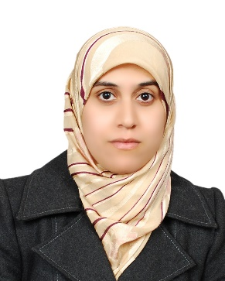
اولا: معلومات شخصية:
- اللقب العلمي : مدرس مساعد
- محل و تاريخ الولادة: 09 -12- 1984 ديالى– العراق
- الجنسية : عراقية
- البريد الالكترون zobedahatifnaji@uodiyal.edu.iqya
- عنوان العمل : كلية الهندسة – جامعة ديالى – بعقوبة – محافظة ديالى – العراق.

ثانيا: المؤهلات العلمية:
- شهادة الماجساتير – 2017 – معهد موسكوللرياضيات والفيزياء – روسيا.
- شهادة البكالوريوس –2007 – قسم هندسة الحاسوب – كلية الهندسة–جامعة ديالى – العراق.

ثالثا: اللغات المتقنة:
- العربية – اللغة الام.
- الانكليزية – بشكل جيد جدا.
رابعا: التاريخ الوظيفي و المناصب الادارية:
- تدريسية - كلية الهندسة – جامعة ديالى – منذ العام2017 و لحد الان.
- عضو لجنة الارشاد التربوي لكلية الهندسة – جامعة ديالى للعام الدراسي 2019.

خامسا :البحوث المنشورة

- PEAK-TO-AVERAGE POWER RATIO REDUCTION FOR PARTIAL TRANSMIT SEQUENCE USING ARTIFICIAL BEE COLONY ALGORITHIM IN WAVELET PACKKET MODUULATION
- color Image cryptography Based on fraction order chaotic system
- Image segmentation using Discreet wavelet transform.

